MANUAL PARA CONCESIONARIOS
COTIZAR

- Nos dirigimos a la barra de menú, elegimos el módulo de Concesionario opción Cotizar.
- Se nos desplegará una pestaña para confirmar el habeas data

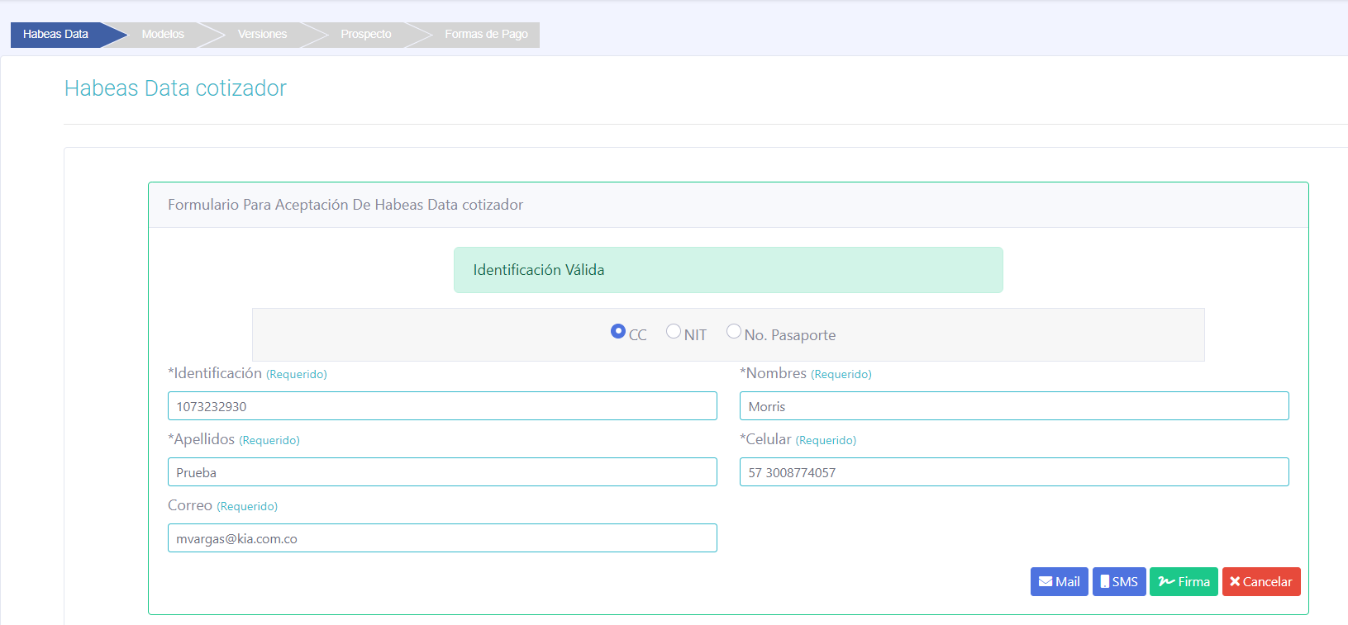
Existen 1 método para confirmar el habeas data:

Firma: El cliente puede dibujar su rúbrica directo en CURBE , cargar una imagen de la firma o cargar un documento de respaldo de donde indique que el cliente acepta Hábeas data.

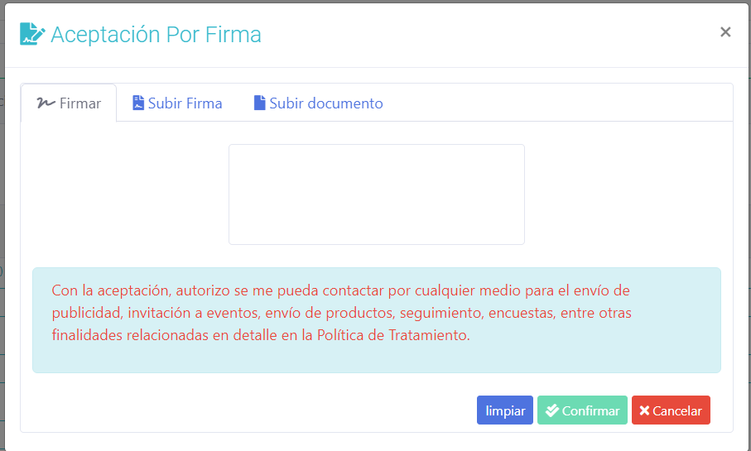
- Selecciona el catálogo de producto

- Selección de Motocicleta
Al escoger el motocicleta se nos desplegará el modelo con las versiones, años, colores disponibles para cotizar, al dar click en las opciones que necesitamos para preparar la proforma al motocicleta y en la parte izquierda irá cambiando de modelo según como la vaya configurando.

- Formas de Pago (Referenciales y rápidas)
Una vez seleccionado el modelo de motocicleta, escogemos la forma de pago que desea el cliente a contado, financiado o las dos opciones.
Edición de precios:
El sistema permite actualizar el precio antes de escoger las formas de pago :
4.1 Pago al Contado

- Seleccionamos la cantidad y damos click en el recuadro Agregar, nos aparecerá un mensaje en la parte inferior derecha “Forma de pago agregada correctamente”
- Finalmente damos click en el recuadro COTIZAR, nos aparecerá un mensaje en la parte inferior derecha “CG110 agregada correctamente”
4.2 Pago Financiado
- Insertar el valor de la entrada (Puede dejar el valor de la entrada que está predeterminada)
- Escogemos el tiempo de financiación 12,24,36 meses
- Una vez escogido el tiempo automáticamente se calculará el valor de la cuota, para guardar damos click en el recuadro agregar, nos aparecerá un mensaje en la parte inferior derecha “Forma de pago agregada correctamente”
- Finalmente damos click en el recuadro rojo COTIZAR, nos aparecerá un mensaje en la parte inferior derecha “CG110 agregada correctamente”
4.3 SI se aplica las 2 formas de pago
- Elegimos la forma de pago ha contado y damos click AGREGAR, nos aparecerá un mensaje en la parte inferior derecha “Forma de pago agregada correctamente”
- Elegimos forma de pago financiada e insertamos el valor de la entrada.
- Escogemos el tiempo de financiación 12,24,36 meses
- Una vez escogido el tiempo automáticamente se calculará el valor de la cuota, para guardar damos click en AGREGAR, nos aparecerá un mensaje en la parte inferior derecha “Forma de pago agregada correctamente”.

- Finalmente damos click en el recuadro rojo COTIZAR, nos aparecerá un mensaje en la parte inferior derecha “CG110 agregada correctamente”

- Características del Motocicleta
Si le damos click a la opción ver características se nos desplegará una tabla con información técnica del motocicleta para facilitar la gestión del asesor.

- Agregar otro modelo a la cotización
Si a más de ese modelo el cliente desea que le adicione otra versión, color o año damos click en Atrás o en el botón (+) y repetimos el procedimiento de configuración de modelo de motocicleta y formas de pago
Al cotizar el segundo modelo nos aparecerá en el recuadro “Agregados a la cotización”, para pasar a la siguiente etapa damos click al botón verde “siguiente”

- Ingresar datos del prospecto
Llenamos los datos del prospecto, el sistema valida 10 dígitos cuando es cédula y 13 dígitos en RUC
Los campos con (*) son obligatorios
Una vez ingresada la información, nos aparecerán dos mensajes, el primero indica “cédula es correcta”, el segundo mensaje “los datos ingresados se actualizaron “, para cambiar de etapa damos click en botón verde “siguiente”
- Visualización de Formas de pago
En esta pestaña puede ver las formas de pago agregadas en la primera etapa.
Si el asesor desea agregarle una forma de pago distinta a la inicial escoge la forma de pago (Contado – financiada)
Agrega a la cotización y sigue al paso de Agendar.
- Agregar forma de Pago financiada
Para agregar una forma de pago financiada manualmente:
- Escogemos forma de Pago financiado
- Escogemos la financiera, proximamente portcol, Credi honda
- Rellenamos los datos manualmente que me pide el formulario de Financiado
Al obtener los datos de la cuota los campos requeridos se llenan automáticamente y el siguiente paso es Agregar.

- Agendar
En esta etapa registramos el seguimiento a realizar al cliente, en esta pestaña podemos seleccionar:

Tipo de Agendamiento:
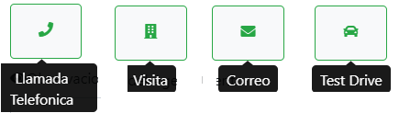
Calidad de cliente:
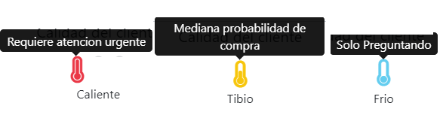
Observaciones del agendamiento
En este campo se registran los comentarios del asesor con respecto a la cotización.

Calendario
En el calendario podemos escoger la fecha y la hora en la que queremos comunicarnos con el cliente, una vez definidos todos los campos dar click en Agendar.
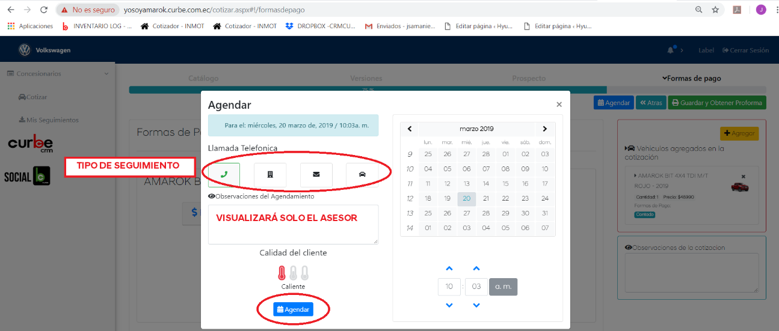

6. Finalizar la cotización
Para finalizar el proceso de cotizar dar click en Guardar y Obtener proforma.
Cuando se genera la proforma automáticamente le llega un email al asesor y al cliente, confirmando la cotización
La proforma se puede descargar e imprimir

MIS SEGUIMIENTOS
- Nos dirigimos a la barra de menú, elegimos el módulo de Concesionario opción Mis Seguimientos.

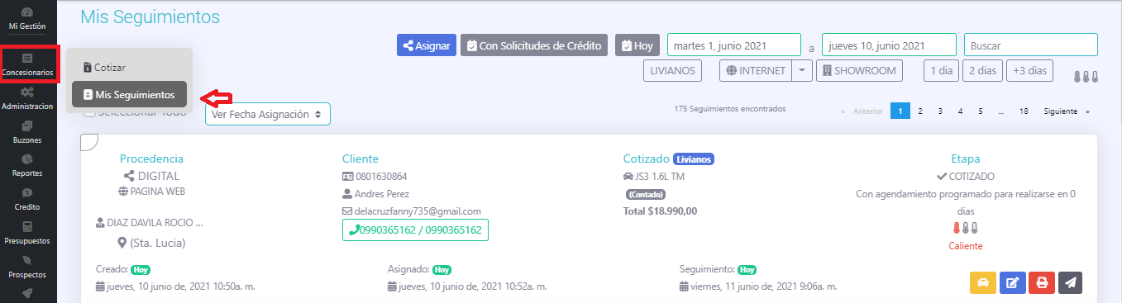
- Filtros
Se nos desplegará todos seguimientos pendientes por resolver los cuales podemos filtrar por fechas, procedencia, calidad de cliente, días pendientes por resolver o directamente en la barra de “buscar” escribir el nombre, apellido, modelo de motocicleta que se quiere realizar gestión.
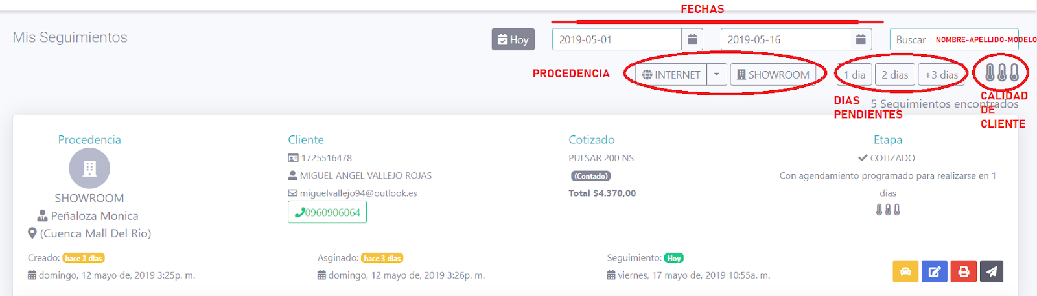

- Resolver un seguimiento
Le damos click en el ícono  y se nos desplegará una pantalla detallada con toda la información del seguimiento, cliente, motocicleta y estado de la cotización, para resolver damos clic el botón rojo.
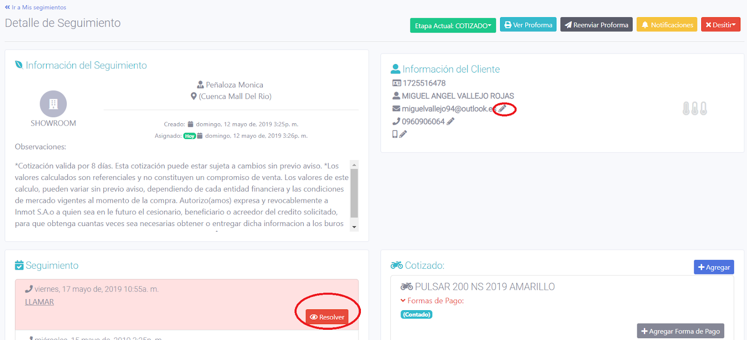
Una vez elegido resolver, el asesor visualizará una pantalla con la tarea pendiente por realizar con el día y la hora. En esta pantalla el usuario podrá registrar la acción que efectuó, por ejemplo: Tenía pendiente una llamada el viernes, 17 mayo a las 10:55 am, la acción a registrar sería la siguiente:

- Contacto con cliente, escribir en observaciones si desea registrar otro agendamiento ya sea cita, llamada, test drive.
- No contactó con el cliente, escribir en la observación y volver a llamar.
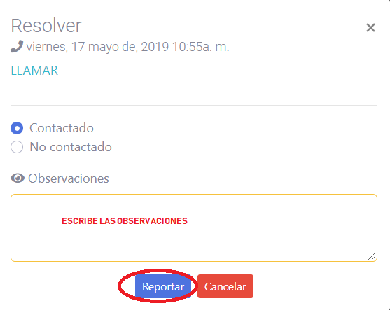
- Agendar
Una vez reportado el seguimiento en cualquiera de los dos casos se debe agendar el nuevo seguimiento a realizar.
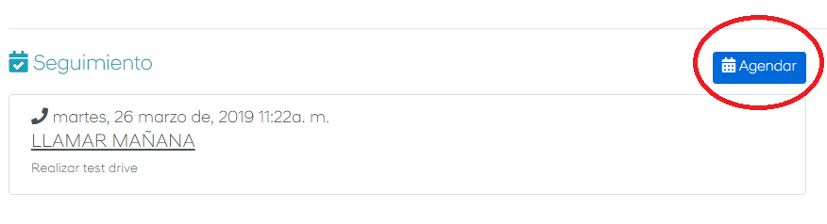
En esta etapa registramos el seguimiento a realizar al cliente, podemos seleccionar:
Tipo de Agendamiento:

Calidad de cliente:
Observaciones del agendamiento
En este campo se registran los comentarios del asesor con respecto a la cotización.
Calendario
En el calendario podemos escoger la fecha y la hora en la que queremos comunicarnos con el cliente, una vez definidos todos los campos dar clic en Agendar.
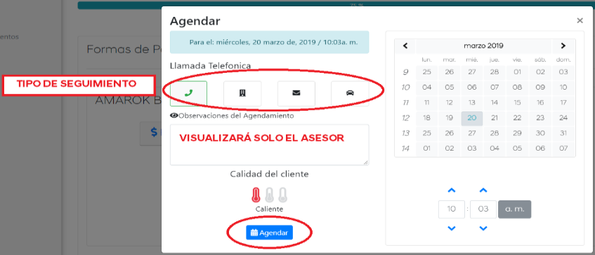

- Cambio de Etapas
Una vez que el asesor haya realizado la gestión, el último paso es registrar si se efectuó o desistió la venta.
Venta: Cuando se realiza una venta, las etapas disponibles a ser actualizadas son las siguientes: COTIZADO-DOCUMENTADO- FACTURADO Y MOTOCICLETA ENTREGADO.
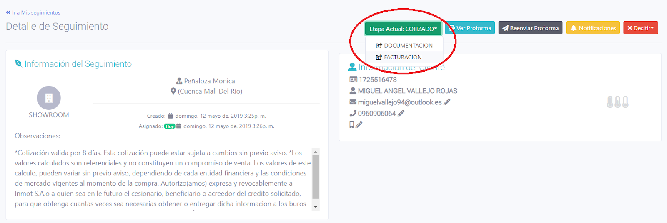
Desistido: Al cambiar a Venta desistida, el asesor tendrá la opción de escoger la razón por la que abandona la gestión.
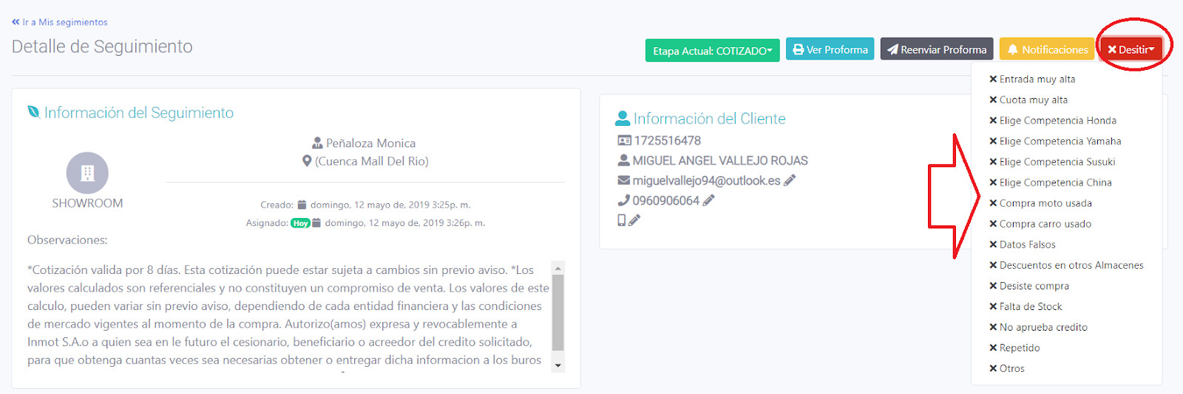
- Ver proforma y reenviar
El asesor dentro del módulo de mis seguimientos puede Enviar Link de la cotización al whatsapp por medio de la siguiente acción, primero dar click en el boton “Enviar link Cotización” para copiar el enlace y luego dar click en bón Whatsapp “Whatsapp” para ir directo a la aplicación de Wsp.
Al dar click en “Ver cotización” se puede ver la cotización que fue enviada al cliente.
- Agregar Modelos a la cotización existente
El asesor tiene la opción de agregar motocicletas y formas de pago.
Agregar Motocicleta
El asesor rellena todos los campos y seleccionar siguiente

Agregar formas de Pago
El asesor selecciona la forma de pago contado o financiado y como primer paso da click en agregar y seguido guardar.
Todos los cambios se guardan automáticamente en el mismo link de la cotización

